**光大理财RPA项目**

**邮箱股票直投信息收集流程需求说明**

**信息科技部 RPA项目组**

记录更改历史

|  |  |  |  |  |  |  |
| --- | --- | --- | --- | --- | --- | --- |
| **序号** | **相关内容** | **版本** | **作者** | **审核人** | **更改日期** | **备 注** |
| 1 | 初始化 | V1.0 | 时爱家 |  | 2023年2月21日 |  |
| 2 |  |  |  |  |  |  |
| 3 |  |  |  |  |  |  |
| 4 |  |  |  |  |  |  |

|  |  |  |  |  |  |  |  |
| --- | --- | --- | --- | --- | --- | --- | --- |
| **RPA需求记录** | | | | | | | |
| **序号** | **需求部门** | **需求人** | **需求简述** | **任务频次** | **效率提升（人员和时间/h）** | **需求记录时间** | **上线时间** |
|  | 法律合规部 | 袁昕晔 | 读取邮箱当日邮件信息，筛选出符合条件的邮件附件，并进行数据整理 | 每工作日1次 | 1人/0.5h | 2023年2月21日 |  |

目录

1 流程概览 4

2 业务流程 5

2.1 业务流程图 5

2.2 业务流程描述 5

3 流程操作步骤详解 6

4 紧急预案 7

5 流程稳定性识别 7

6 确认意见 7

# 流程概览

*（必填项）*

*//说明流程要求和属性*

|  |  |  |
| --- | --- | --- |
| 序号 | 项目名 | 说明 |
|  | 流程描述 | 读取邮箱当日邮件信息，筛选出符合条件的邮件附件，并进行数据整理 |
|  | 性能要求 | 无 |
|  | 时间周期要求 |  |
|  | 锁屏要求 | 无 |
|  | 日志要求 | 保留 |
|  | 录屏要求 | 保留 |
|  | 涉及系统 | Foxmail邮箱 |
|  | 涉及软件 |  |
|  | 流程所属者 |  |
|  | 其他要求 |  |
|  | 运行消息通知 | 钉钉或邮件等方式确定格式和联系人 |

# 业务流程

## 业务流程图

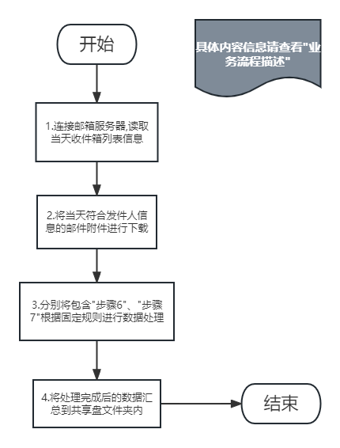

## 业务流程描述

*（必填项，简要说明流程场景，业务流程图做描述补充）*

1. 连接邮箱服务器，点击收取最新邮件，读取收件箱列表信息
2. 筛选接收日期为当天，发件人为””的邮件信息并下载附件到到桌面”股票+八位日期”文件夹
3. 附件进行数据处理并汇总

包含”步骤7”的文件：

1. 读取所有包含”步骤7”的Excel表数据，根据”*行内资产/负债编码”字段进行去重
2. 当”*行内资产/负债编码”首字符为”1”时，去除代码最后两位”SZ”
3. 当”*行内资产/负债编码”首字符为”5”时，去除代码最后两位”SH”
4. 删除”*行内资产/负债编码”以”SZ”/”SH”开头的数据，
5. 完成后写入汇总表

包含”步骤6”的文件:

1. 读取所有包含”步骤6”的Excel表数据
2. 当”*行内资产/负债编码”首字符为”1”时，去除代码最后两位”SZ”
3. 当”*行内资产/负债编码”首字符为”5”时，去除代码最后两位”SH”
4. 完成后写入汇总表

4.将处理完成后的数据汇总到桌面”股票+八位日期”文件夹中（存在重复文件夹名称的情况下进行合并）

# 流程操作步骤详解

|  |  |  |
| --- | --- | --- |
| 步骤 | 流程操作步骤描述 | 截图 |
|  | 略 |  |
|  |  |  |
|  |  |  |
|  |  |  |
|  |  |  |
|  |  |  |
|  |  |  |
|  |  |  |
|  |  |  |

# 紧急预案

*（必填项）*

*//机器人数据准确性如何进行复核以及机器人数据错误或运行失败后对于业务产生的影响；*

人工对生成数据进行人工审核后，导入理财信息登记系统。

机器人数据错误或运行失败后，需人工进行重新下载、处理及相关修正。

# 流程稳定性识别

*（必填项）*

*//对人工操作的流程，可能出现的不稳定性进行识别，比如：从1-2步会出现广告弹框等；*

|  |  |  |
| --- | --- | --- |
| 序号 | 操作步骤 | 说明 |
|  |  |  |
|  |  |  |
|  |  |  |
|  |  |  |

# 确认意见

*//由甲方人员填写，并签字；*

|  |  |  |  |
| --- | --- | --- | --- |
| 签字确认 | | | |
| 确认意见 |  | | |
| 甲方签字 | 姓名（章）：  日期： | 乙方签字 | 姓名（章）：  日期： |